AUFGABE:
Sieh dir das Schaubild an. Lies dann die Aussagen zum Schaubild und kreuze an: richtig oder falsch? Wenn einer Aussage deiner Meinung nach falsch ist, korrigiere sie und schreibe die richtige Lösung dazu.
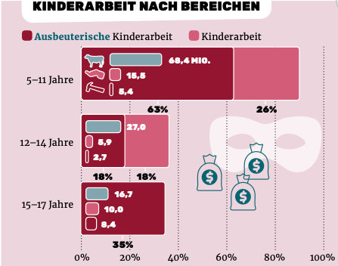
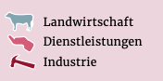

 |  | RICHTIG | FALSCH
1 | Weniger als 60 % der 5-11-Jährigen arbeiten in der Landwirtschaft.
 | Richtig ist: ____________________________________________________________
2 | Weniger als 6 % der 12–14-Jährigen arbeiten in der Dienstleistung.
 | Richtig ist: ____________________________________________________________
3 | Fast ein Drittel der 12–14-Jährigen müssen unter ausbeuterischer Kinderarbeit leiden.
 | Richtig ist: ____________________________________________________________
4 | Mehr als ein Drittel der 15–17-Jährigen verrichten ausbeuterische Kinderarbeit.
 | Richtig ist: ____________________________________________________________
5 | Am häufigsten müssen Kinder im Alter von 15 bis 17 Jahren Kinderarbeit verrichten.
 | Richtig ist: ____________________________________________________________

